

ENGENHARIA DE COMPUTAÇÃO

João Santos de Sousa Filho

Jardel Brandon de Araújo Regis

Robô Pêndulo Invertido

Campina Grande-PB

Abril de 2017

João Santos de Sousa Filho

Jardel Brandon de Araujo Regis

Robô Pêndulo Invertido

Projeto apresentado como

comprimento parcial da

disciplina Sistemas Digitais I.

Campina Grande-PB

Abril de 2017

**Resumo**

Este projeto visa à construção de um robô pêndulo invertido, o qual consiste em uma estrutura de dois andares que sobre duas rodas se equilibra. O robô segue o principio físico do pendulo invertido, ou seja, os motores irão atuar em cada roda para corrigir a inclinação medida por sensores na parte superior do robô, tentando manter o centro de massa em zero grau em relação eixo do robô.

**Sumário**

1. **INTRODUÇÃO....................................................................................**5
2. **OBJETIVOS........................................................................................**6
3. **DESENVOLVIMENTO........................................................................**73.1 MATERIAL UTILIZADO**.......................................................**7
   1. PROCESSO DE CONSTRUÇÃO**........................................**8
   2. DIAGRAMA DO CIRCUITO**.................................................**8
4. **CONCLUSÃO......................................................................................**9
5. **BIBLIOGRAFIA.................................................................................**10

**1 - Introdução**

Pêndulo invertido é uma estrutura onde o ponto de articulação abaixo do centro de gravidade. Este aparelho além de ser objeto de estudo em física clássica é usado em muitas aplicações de robótica. O pêndulo invertido é também o modelo de diversos dispositivos como o corpo humano, onde com a absorção e fusão dos sinais (visão, audição e outros) são enviados para o cérebro que calcula o ângulo que o corpo faz com o solo e envia sinais de controle, ativando os músculos para corrigir qualquer variação indesejada. Além do corpo humano, o pêndulo invertido (seu principio) é usado em foguetes que regulam seu ângulo com a terra, exoesqueletos robóticos que ajudam pessoas com mobilidade dificultada e no famoso Segway, transportes pessoais que além de fazer alguém ficar em pé em cima dele, ainda é capaz de seguir instruções de direção.

Imagem 1: Segway PT

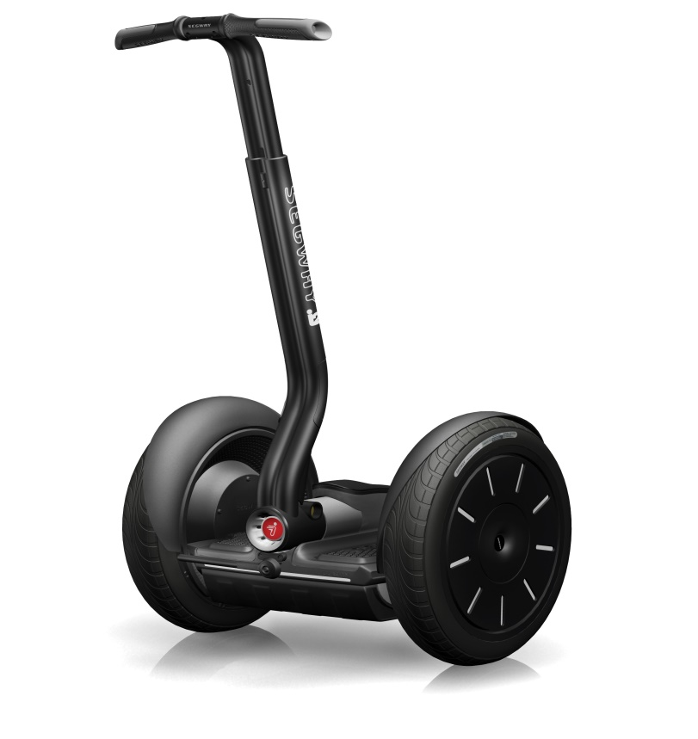

Fonte: Internet

**2 - Objetivos**

Nesse projeto será utilizado o método do filtro de kalman, implementado em algoritmo a fim se adquirir um valor estável do sensor localizado no topo do robô. Em seguida, será implementado o método PID para controlar a variável de saída do sistema (velocidade do motor).

**3 – Desenvolvimento**

O robô pode ser divido em duas partes: as rodas e o corpo. As rodas são montadas em eixos coincidentes ligadas aos motores direito e esquerdo. O robô é simétrico com relação aos lados direito e esquerdo.

Imagem 2: Robô pêndulo invertido em perfil.

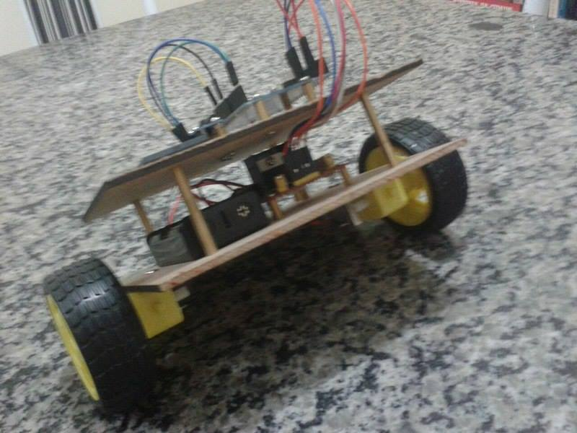

Fonte: Foto do autor.

**3.1 - Material Utilizado**

6(seis) - jumpers macho/fêmea 20cm

4(quatro) - jumpers macho/macho 10cm

# 2(dois) - Roda 68mm + Motor DC 3-6V com Caixa de Redução

# 1(um) – Arduino Uno SMD

# 1(um) – Acelerômetro e Giroscópio MPU 6050

# 1(um) – Mini Protoboard

# 2(dois) – Cases para baterias 3.7V

# 3(três) – Baterias 3.7V

# 2(dois) – Placas de MDF 14x16cm

# 3.2 – Processo de Construção

# 

# Foi utilizado uma biblioteca do filtro de kalman para sua implementação no algoritmo do robô, com este foi extraído um valor de giro que vai de -38 a 38 sendo 0 o ponto de equilíbrio do sistema, em seguida foi implementado o método PID para controle de saída dos motores. A implementação do PID visa controlar os valores de saída do sistema afim de conseguir a melhor estabilidade.

# 3.3 – Diagrama do Circuito

# 

**4 – Conclusão**

Neste projeto foi construído um robô pendulo invertido utilizando motores CC(Corrente continua), arduino e o MPU 6050 no qual foi implementado algoritmo de filtro de dados(filtro de kalman) para filtrar os valores dos sensores que são processado e convertido em dados de saída interpretados pelos motores para corrigir a inclinação do robô.

A aplicação do conceito do pêndulo invertido é de extrema importância para a indústria de automação e outras aplicações como foguetes e exoesqueletos.

**5– Bibliografia**

[**http://www.decom.ufop.br/imobilis/sensores-imu-uma-abordagem-completa-parte-2/**](http://www.decom.ufop.br/imobilis/sensores-imu-uma-abordagem-completa-parte-2/)

[**http://sites.poli.usp.br/d/PME2472/ziegler.pdf**](http://sites.poli.usp.br/d/PME2472/ziegler.pdf)

**http://blog.filipeflop.com/sensores/tutorial-acelerometro-mpu6050-arduino.html**